任务申请部门 | 服务运营部 |  | 申请人 |  | 刘跃
任务提出时间 | 2020-5-9 |  | 要求完成时间 |  | 2020-5-9
客户姓名/职务 | 李珑 |  | 联系电话 |  | 0551-62376162
费用归属 |  |  | 合同名称 |  | 安徽省重点污染源自动监控项目运行维护（升级改造）合同  合同编号FA17B36(X)  有效期：2017-11-24 至 2018-11-23
任务名称 | 安徽省六安市污染源自动监控系统（3.2）数据无法入库 数据表损坏
工作要求 | 需求背景  3.2txt版本 集中式部署  工作要求  4月29号起 地市反馈出现转发丢失 查看日志未发现异常 手动通过TCP工具补传就没问题  远程方式  远程方式 处理前联系我提供向日葵  申请部门负责人审批：
实施部门  审批 | 签名/时间：
实施人 | 责 | 工作量 |  |  |  | 完成时间 | 年 月 日
完成情况确认 | 实施部门确认： 申请人确认：
度评价 | □优秀（5分）□满意（4分）□一般（3分）□较差（2分）□很差（1分）  若任务单实施过程优秀、较差或很差，请给出原因：  签名/时间：

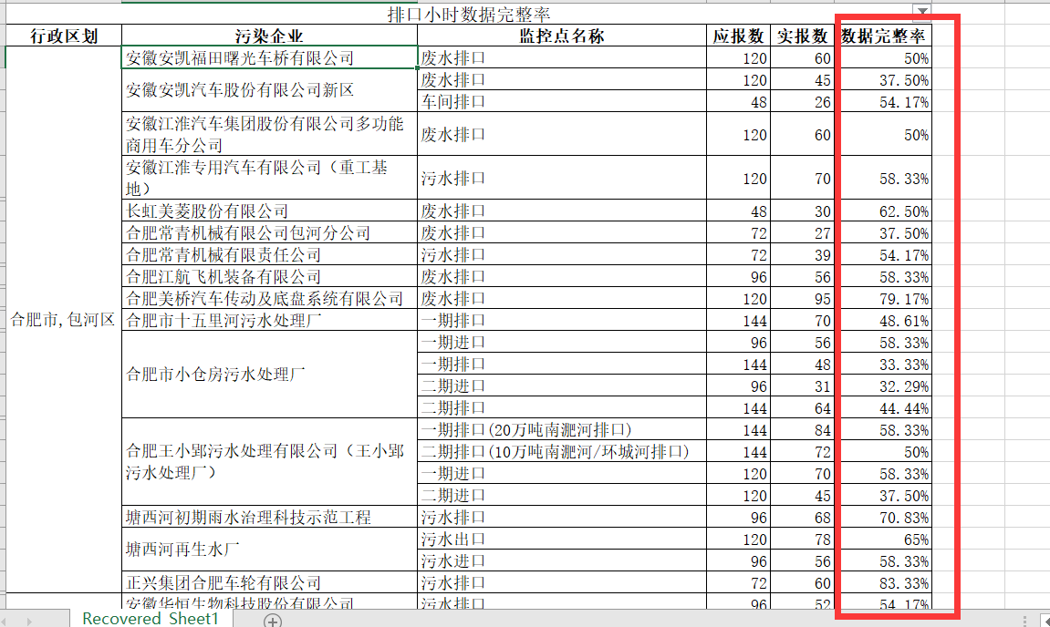

以上是地市3~7号统计数据缺失情况 省厅直收数据是完整得

